附件2

广东省地方标准《老年人居家照料服务规范
（征求意见稿）》编制说明

一、标准编制工作简况
（一）任务来源
本项目来源于广东省市场监督管理局《关于征集2022年第二批地方标准制修订计划项目的通知 》（粤市监标准〔2022〕532号），同时依据广东省民政厅等六部门关于印发《广东省养老服务标准体系规划与路线图（2022-2026年）的通知》（粤民发〔2022〕75号），立项编制广东省地方标准《老年人居家照料服务规范》。
（二）起草单位
项目立项批准通知下达后，由广州市老人院成立标准起草工作组牵头起草编写工作，在广东省民政厅指导下，由广州市老人院主要起草编制，广州市民政局、广州市家庭经济核对和养老服务指导中心共同参与编制。
二、制定标准的必要性和意义
（一）满足老年人居家照料服务需求
随着我国居家高龄、病重、空巢、失能及部分失能老年人数量快速增加。受传统家庭养老观念的影响，老人渴望得到家人的照顾和慰藉，更愿意选择居家养老方式。受特定人口政策影响，传统的家庭结构趋于核心化、小型化，加之现代化进程中的亲属关系弱化和社会流动加快，越来越多家庭就业人员职业压力大、生活节奏快、职业专业化程度高、跨地域流动性大、生活方式更加多元化，其承担养老义务的条件和意愿都有所下降；同时，家庭小型化将赡养的矛盾和压力不断放大，老人与子女“同住”可能性降低，家庭养老功能的基础条件进一步削弱，老人在家养老难以获得专业照护，家庭保障的弱化降低了老年人需求的可获取性。因此，聘请专业人士到家照顾老人，让老人在熟悉的居家环境中获得专业的照料服务，成了居家老年人的刚性需求，在社区居家养老的方式也成为我国老年人养老的重要方式。但在我国，居家照料服务还处于初步探索阶段，因此居家照料服务标准的出台能从供给侧倒逼居家养老服务体系的进一步完善，从而满足老年人服务需求。
（二）推动居家照料服务发展的必要性
在老年问题上，养老涉及三个方面，即经济支持、生活照料和情感慰藉。现阶段我国针对老年问题的主要制度安排是养老保险制度，即从经济支持方面改善老年人应对老年问题的能力，对于老年人的生活照料和情感慰藉则需要通过完善养老服务和家庭保障予以应对，但目前我国居家养老服务并未取得高质量发展，基础薄弱缺乏政策支撑，主要存在以下三方面问题：一是在服务内容上，完善的居家养老服务项目至少包括日常生活、医疗保健、精神慰藉三方面内容，我国目前开展的社区居家养老服务项目层次偏低并且覆盖面窄，以家政服务、娱乐休闲、生活照料等生活帮困居多，覆盖面狭小，距离老年人个性化、全方位的服务需求尚存距离。二是在服务标准上，目前居家养老服务缺乏科学的、统一的、可操作的评估机制，服务效果缺少客观标准而难以评价，因此服务中存在的问题难以及时发现。三是在服务质量上，目前市场上的社区居家养老服务质量参差不齐，服务层次偏低，服务设施数量和质量无法满足老年人多样化的需求；同时，由于薪酬缺乏吸引力以及传统的社会偏见，造成专业服务人员缺乏、居家养老服务人员流动率高、服务队伍不稳定等问题，服务质量较难提高。综上，居家照料标准的制定能够提升养老服务能力，促进居家养老服务健康发展。
（三）制定居家照料服务的标准意义重大
居家养老适合中国老年人的传统观念，围绕居家环境开展各种养老服务项目对老年人的晚年生活无疑是最有力的生活保障。现阶段，我国居家养老服务支持性政策体系虽已做了许多努力和探索，积累了各种地方经验，但由于城乡差异、地域差异甚至是服务理念的差异，政策探索创新繁多却没有形成稳定的体系和规模效应，缺乏一个统一的服务实施标准。目前，居家照料服务还没有出台相关的国家标准或行业标准，因此制定我省地方标准规范《老年人居家照料服务规范》意义重大。只有制定标准才能填补老年人居家照料服务领域的标准空白，为将来居家养老服务的有效实施和科学管理提供技术支撑，为开展服务质量评估和服务行为监管提供管理的准则和依据，更有利于形成稳定的服务体系和规模效应，提升老年人的幸福感。
三、主要研究和起草过程
（一）基础调研（2023年6月-2023年9月）
收集研究国内外居家养老照料服务的相关政策、标准、文献资料。梳理总结居家养老照料服务工作中的经验。在粤东、西、北及珠三角等地有代表性的居家养老机构中开展调查。针对相关的文件和调查研究情况形成调研报告。
为全面了解我省各地市开展居家照料服务的现状，标准起草工作组先后对广州、肇庆、云浮、东莞、珠海、深圳等地的多家社区居家养老服务中心开展调研。调研地点包括：广州市北京街道中心、大东街综合养老服务中心颐康中心、六榕街盘福社区颐康服务站、广州慈爱嘉养老服务中心（增城区综合养老服务中心）、广州慈爱嘉养老服务中心（钟落潭综合养老服务中心）；肇庆市肇庆星耀社会工作中心（肇庆德庆县居家养老服务中心）、肇庆市大同社会工作服务中心（肇庆市四会大旺街道综合养老服务中心）；云浮市新兴县社区居家养老综合服务示范中心、新城镇大稳村居家养老服务站；东莞市东莞康怡护理院有限公司（东莞市麻涌镇康怡居家养老服务中心麻涌中心）、东莞市鹏星社会工作服务社（东莞市石碣镇综合养老服务中心）；珠海市香洲区智慧养老服务中心、金湾区三灶镇海澄村居家养老服务站；深圳市共享之家3H颐养康复中心、深圳市罗湖区鹤年居家养老服务中心。主要围绕机构的基本情况、居家照料服务现状、主要经验做法等方面通过非参与式观察及焦点小组座谈（与机构管理层、医务工作人员、社工、相关员工代表）开展调研，根据调研情况形成调研报告。
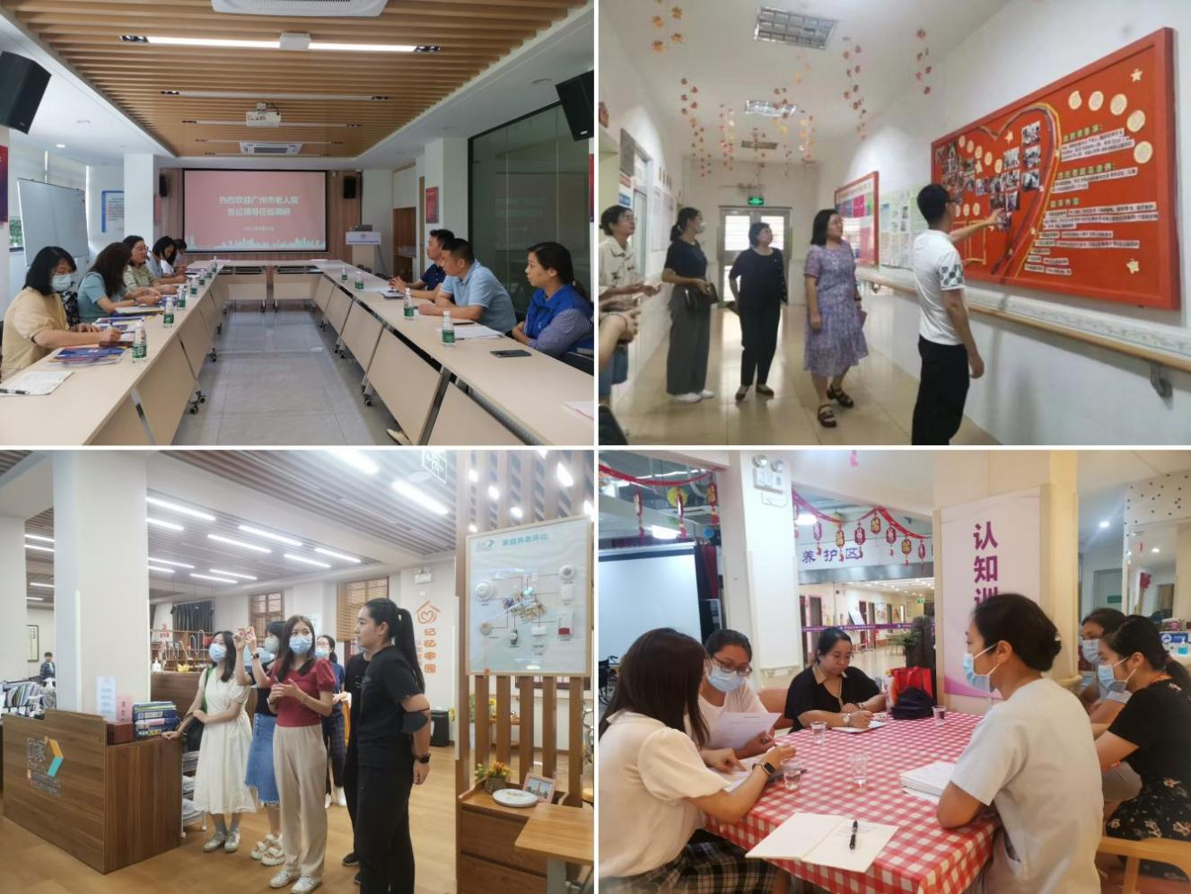
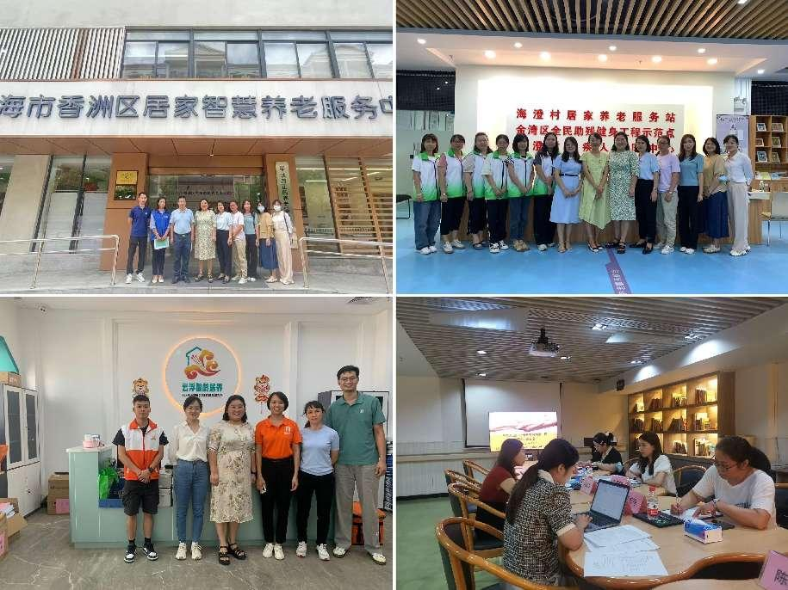
（二）标准编制阶段（2023年9月-2023年12月）
标准起草工作组制定标准框架，确定标准包含的必要内容，如术语和定义、服务内容及要求、服务流程等，并在框架内容基础上，逐渐丰富规范内容形成讨论稿。
（三）研讨与修订（2023年12月-2024年2月）
召开标准咨询会，组织广州市5位行业专家进行逐条研讨，结合省市居家养老相关文件，针对专家提出的修改建议，对规范内容做相应调整，完善相关内容，并经过内部研讨后形成征求意见稿。
（四）公开征求意见阶段（2024年3月-2024年4月）
编制团队通过三个途径向社会公众征求意见，征求意见时间为3月11日——4月10日。一是通过广州市老人院官网向社会公众征求意见，二是通过向广东省养老服务标准化技术委员会、省养老服务商会、省养老服务业协会及省居家养老协会向会员单位广发征求意见函，三是同时定向省内相关服务机构发征求意见函。目前收到回函并提出意见的单位（专家）数为9个，回函无意见的单位数为21 个。征求意见函共提出46条修订意见，反馈意见主要涉及服务要求细化、服务过程对老人的关注、完善资料性表单等方面。根据征求意见汇总，召开编制小组工作会议修改征求意见稿及完善标准。经研究,其中 25条意见被采纳，18条意见部分采纳和3条意见不采纳。

四、标准的编制原则和主要内容

（一）标准编制原则
本标准的制定遵循“规范性、统一性、导向性、适用性、系统性”的原则，注重对实际服务的指导性以及可操作性。
第一，规范性原则。本标准按照GB/T 1.1-2020《标准化工作导则第1部分：标准化文件的结构和起草规则》、根据标准制定规范流程进行编制。
第二，统一性原则。本标准的编制方法、程序和内容与相关标准相协调、统一，符合相关学科的理论。
第三，导向性原则。本标准旨在规范广东省内老年人居家照料服务相关流程及要求，为老年人居家照料服务工作提供前瞻性指引。
第四，适用性原则。本标准内容直观、详细、可行性高，具有较强的可操作性及应用性，能满足老年人居家照料服务实际需求。
第五，系统性原则。本标准从老年人居家照料服务要求、服务流程实施、质量监督等方面对老年人居家照料服务流程进行系统梳理以及规范，并提出组织要求、人员要求、培训要求、安全要求等基本要求。

（二）标准主要内容
本标准结合省内老年人居家照料服务实际情况，以居家服务政策为指引，以服务需求为导向，以规范化服务为抓手，进一步明确了老年人居家照料总体要求、服务内容及要求、服务流程、服务评估与改进的相关要求。
一是对老年人居家照料服务基本要求进行梳理。形成老年人居家照料服务总体要求，对组织、人员、培训、安全等方面提出具体全面的要求。
二是对老年人居家照料服务内容项目进行分类。结合老年人居家照料服务对象的需求，参考具体服务实操性，本标准全面系统地整合居家照料服务项目，将其划分为7项居家照料，包含基本日常生活照料、工具性生活照料、康复服务、健康管理、探访关爱、精神慰藉、家庭照料者支持。其中基本日常生活照料包含饮食照料、助浴服务、身体助洁服务、排泄照料、体位转移。工具性生活照料包含委托代办、助行服务、助医服务、助餐服务、普通助洁服务、助急服务、用药照料。
三是对老年人居家照料服务流程进行整理。结合老年人居家照料服务的实际，归纳了“咨询与接待”“服务申请与评估”“签订协议与建档”“制定个性化照料方案”“服务准备”“服务实施”“服务结束”等6个环节的通用服务流程，并对各环节工作重点及要求进行详细说明。
四是对老年人居家照料服务进行评价与改进。通过自我评价、满意度调查、第三方评价三位一体的方式对服务进行评价，规范投诉与建议的处理。
五、与现行法律、法规、标准的关系
本标准内容符合国家现行法律、法规要求，遵守广东省第十三届人民代表大会常务委员会公告 (第22号) 《广东省养老服务条例》的相关规定，与国家标准《养老机构服务安全基本规范》《养老机构基本规范》协调一致，根据国家、民政部及我省有关文件指示要求制定。
（一）国家层面大力发展社区居家养老服务标准体系建设。
2013年，《养老服务业标准化建设规划（2013-2017年）》的颁布与实施，标志着我国开始逐步系统地建立覆盖全面、重点突出、结构合理的养老服务业标准体系，为养老服务行业的科学发展和社会养老服务体系建设提供强有力的技术支撑。《国务院关于加快发展养老服务业的若干意见》（国发〔2013〕35号）提出“养老服务业政策法规体系建立健全，行业标准科学规范，监管机制更加完善，服务质量明显提高”的发展目标。2014年，民政部、国家标准化管理委员会、国家质检总局、商务部、全国老龄办等五部门联合出台《关于加强养老服务标准化工作的指导意见》中提出，到2020年，我国基本建成涵盖养老服务基础通用标准，居家、社区、机构养老服务标准、管理标准和支撑保障标准，以及老年人产品用品标准，国家、行业、地方和企业标准相衔接，覆盖全面、重点突出、结构合理的养老服务标准体系。2016年质检总局、国家标准委、发展改革委联合印发了《生活性服务业标准化发展“十三五”规划》（国标委服务联〔2016〕99号），将养老服务标准化作为一项重点工作。2019年，《国务院办公厅关于推进养老服务发展的意见》（国办发〔2019〕5号）提出“推动居家、社区和机构养老融合发展。支持养老机构运营社区养老服务设施，上门为居家老年人提供服务”。
（二）民政部门助力推动居家养老服务标准规范健全。
为了进一步贯彻落实上级文件精神，民政部先后印发了《全国民政标准化“十二五”发展规划》和《关于加快推进民政标准化工作的意见》（民发〔2015〕238号），我国政府将养老服务行业的标准化列为民政标准化建设的重点任务。2014年，民政部联合国家标准化管理委员会等部门印发了《关于加强养老服务标准化工作的指导意见》（民发〔2014〕17号），提出要“积极研究制定居家养老服务标准”。2016年印发的《全国民政标准化“十三五”发展规划》（民发〔2016〕 142号），进一步提出将社区居家养老服务标准列为重点研制的标准。2021年，发布《民政部办公厅 财政部办公厅关于组织实施2021年居家和社区基本养老服务提升行动项目的通知》（民办函〔2021〕64号），将“发展居家养老上门服务”作为重点任务之一：“通过购买服务等方式，鼓励引导养老机构、社区养老服务机构为老年人提供助餐、助洁、助行、助浴、助医、康复、护理、巡访关爱等居家养老上门服务，并明确发展目标、惠及人群、服务内容、质量监管等”，同时明确落实项目监管，要求“项目地区要结合本地实际，专门制定有关政策标准对家庭养老床位建设、居家上门养老服务的内容流程、收费标准、提供主体、服务质量、监管方式进行规范”。2022年，再次发布《民政部办公厅 财政部办公厅关于做好2022年居家和社区基本养老服务提升行动项目组织实施工作的通知》（民办函〔2022〕60号），连续两年将“居家养老上门服务”作为重点项目之一：“重点项目（二）提供居家养老上门服务。根据老年人综合能力评估情况，为有相关需求但未建立家庭养老床位的老年人提供居家养老上门服务，服务内容包括但不限于出行、清洁、起居、卧床、饮食等生活照护以及基础照护、健康管理、康复辅助、心理支持、委托代办等服务”。同样要求强化项目实施，加强此项目监管“各省级民政部门要会同财政部门指导项目地区结合实际制定建设家庭养老床位、提供居家养老上门服务的工作流程和服务规范”。
（三）我省政府着力实现居家照料服务标准规范完善。
我省在国家、民政部的相关文件精神指导下，多次发布文件要求建立健全标准以推动老年人居家照料服务高质量发展。《广东省人民政府办公厅印发关于加快社会养老服务事业发展的意见的通知》（粤府办〔2012〕73号）同样将“全面推进居家养老服务”作为主要任务之一，“在街道（乡镇）社区设置以生活照料、家政服务、精神慰藉、医疗保健、紧急救援等为主要内容的居家养老服务中心，通过日托照料和上门服务等方式为社区住家老年人提供专业化和个性化服务”，并“建立居家养老服务基本规范，建立居家养老服务机构等级评估监督制度”。2018年，《广东省人民政府办公厅关于全面放开养老服务市场提升养老服务质量的实施意见》（粤府办〔2018〕3号）在提升养老服务质量中要求“引入社会力量改造一批居家养老服务中心、日间照料机构、星光老年之家、老年人活动中心等居家养老服务网点和社区综合服务设施，鼓励建设小型社区养老院，支持提供助餐、助洁、助行、助浴、助医等上门服务”。2019年，《广东省人民政府办公厅关于印发广东省加快推进养老服务发展若干措施的通知》（粤府办〔2019〕23号）提出“到2022年，力争所有街道和有条件的乡镇至少建有一家居家社区养老服务机构，提供具备全托、日托、上门服务、对下指导等综合功能的居家社区养老服务”的居家社区养老服务目标，同时强化规范管理，“建立健全居家社区养老服务相关规章制度，配备与服务项目相符的场所、设施设备和工作人员，规范服务流程”。
六、重大分歧意见的处理经过和依据
本标准在编制过程无重大分歧意见。
七、采用国际标准和国外先进标准的，说明采标程度，以及与国内外同类标准水平的对比情况
（一）标准采标程度和一致性说明
本标准以《中华人民共和国老年人权益保障法》《广东省养老服务条例》等现有国家相关法律、法规、规定为编制依据，参考大量国内外老年人居家照料服务相关标准和文献，借鉴了广东省地标《社区居家养老服务规范 DB44/T 1518-2015》内容要求。
（二）国内外标准对比情况
1.国内标准借鉴有限。经查询国家、行业、广东省无近似标准，该领域的标准化发展相对滞后，亟待填补老年人居家照料服务的标准空白。外省市地方服务标准多适用于本地区老年人居家照料服务，对我省参考借鉴意义有限。天津地标《居家养老入户服务规范 DB12/T 489-2013》、泰州地标《居家养老上门服务规范 DB3212/T 1068-2021》、成都地标《居家养老入户服务规范 DB5101/T 136-2021》、徐州地标《居家社区养老服务规范 DB3203/T 1015-2022》仅简明列出服务要求，未给出具体服务流程及操作技术要求指引，实操性效果欠佳，服务内容欠详尽，且未包含全部居家照料服务项目。贵州地标《社区居家养老服务规范 BD/52T 1128-2016》、同仁地标《社区居家养老服务规程 DB5206/T 103-2018》只对入户人员、服务总体要求方面进行了规定，涉及面较窄。绍兴地标《居家养老入户服务规范 DB3306/T 011-2018》的居家照料服务项目有缺漏，部分内容标准不适用于我省实际情况。
2.国外标准、法规不可照搬。对于养老服务标准，国际标准化组织（ISO）目前共发布实施了约10项养老服务相关国际标准，标准内容主要涉及应用于老年人服务的信息技术、食品安全、办公设备、交通设施、公共设施等方面，至今为止，国际标准化组织并未出台专门针对社区居家养老的相关标准。
全球各个国家地区均采用不同的居家养老服务模式，老年人居家照料服务建立在一定的经济社会发展水平之上、结合自身国家特殊文化背景快速发展，其养老服务标准大多是以技术法规、指令、条例等形式体现出来。因国情制度、经济发展水平、文化背景、管理制度、服务运行方式等方面的巨大差异，广东省乃至我国的老年人居家照料服务发展仍处于起步阶段，国外地区的标准、法规在具体技术性规定上均不宜照搬运用，但其老年人居家照料的发展思路可以学习。
部分国家地区涉及老年人居家照料相关现行标准、法规等如下表：
国家 | 发布单位 | 名称 | 主要内容 | 发布时间
美国 | 医疗保险和医疗救助中心（CMS） | State Operations Manual-Guidance to Surveyors for Long Term Care Facilities 国家操作手册--长期护理机构测量员操作指南 | 长期照护测评 | 2004年
美国 | 医疗保险和医疗救助中心（CMS） | Medicaid Program:Face-to-Face Requirements for Home Health Services CMS-2348-F 医疗补助计划：家庭健康服务的面对面要求 | 家庭护理医疗设备 | 2016年
美国 | 医疗保险和医疗救助中心（CMS） | Medicare and Medicaid Programs:Conditions of Participation for Home Health Agencies 医疗保险和医疗补助计划：家庭健康机构的准入条件 | 准入标准 | 2017年
英国 | 英国国会（PUK） | Care Standards Act 2000 2000年护理标准法 | 护理标准 | 2000年
英国 | 卫生署（Department of Health） | Care Homes for Older People-National Minimum Standards 老年人家庭护理--国家最低标准 | 居家照护通用标准 | 2001年
英国 | 威尔士议会政府（WAG） | The National Minimum Standards for Domiciliary Care Agencies in Wales 威尔士家庭护理机构的国家最低标准 | 居家照护通用标准 | 2004年
英国 | 卫生、社会服务和公共安全部（DHSSPS） | The Domiciliary Care Agencies Regulations(Northern Ireland)2007 家庭护理机构条例（北爱尔兰）2007 | 居家照护通用标准 | 2007年
英国 | 护理质量委员会（CQC） | Health and Social Care Act 2008(Regulated Activities)Regulations 2014 2008年健康和社会护理法（受监管的活动）条例2014 | 社会照护通用标准 | 2008年
英国 | 苏格兰政府（The Scottish Government） | National Care Standards-Care at Home Edition 国家护理标准--家庭护理版 | 居家照护通用标准 | 2011年
英国 | 国家健康与保健研究所（NIHCE） | Quality standard:Home care for older people 质量标准：为老年人提供家庭护理 | 居家照护通用标准 | 2016年
日本 | 日本政府 | 健康保险法 | 健康保险 | 1922年
日本 | 日本政府 | 国民健康保险法 | 医疗保健 | 1958年
日本 | 日本政府 | 国民年金法 | 养老保险 | 1959年
日本 | 日本政府 | 老人福利法 | 社会福利 | 1963年
日本 | 日本政府 | 老人保健法 | 医疗保健 | 1982年
日本 | 全国老年人福利机构协会 | 老人院的机能和服务评价 | 服务评价 | 1988年
日本 | 全国老年人福利机构协会 | 社会服务机构运营指南 | 运营管理 | 1989年
日本 | 全国老年人福利机构协会 | 特殊养护老人院、老人保健设施服务评价基准 | 服务评价 | 1993年
日本 | 日本政府 | 介护保险法 | 介护保险 | 1997年

（三）本标准的创新点
本标准清晰界定了老年人居家照料服务的术语和定义，明确了老年人居家照料服务内容和要求，完善了老年人居家照料服务流程，规范了老年人居家照料服务总体要求。因此本标准的制定能满足老年人居家照料需求，解决老年人居家照料服务实操存在的疑难点。
一是率先推出广东省居家照料服务标准。目前国家、行业及省内无近似标准，该领域的标准化发展相对滞后，本标准的制定填补了针对老年人居家照料领域的标准空白，为广东省标准化建设事业添砖加瓦，同时抛砖引玉，为后续居家服务标准起带头作用，带动各市地区建立健全相关标准，为提升居家照料服务行业质量提供重要依据，为推进居家照料服务工作的开展打下了坚实的标准基础。
二是基本囊括居家照料服务项目。区别于国内其他省市现有居家照料相关标准，本标准全面系统地整合居家照料服务项目，将其划分为7项居家照料，包含基本日常生活照料、工具性生活照料、康复服务、健康管理、探访关爱、精神慰藉、家庭照料者支持。其中基本日常生活照料包含饮食照料、助浴服务、身体助洁服务、排泄照料、体位转移。工具性生活照料包含委托代办、助行服务、助医服务、助餐服务、普通助洁服务、助急服务、用药照料。服务项目内容齐全完整，基本包揽现行可操作的居家照料服务项目。
三是注重居家照料服务实操可行。本标准系统性梳理居家照料服务，严格把控服务流程，厘清条理，分清层次，遵循我省一贯求真务实的工作作风，讲求实效，做到指引清、方向明、效果好。进一步融合我省居家照料服务特色，强调服务方案的个性化，符合实际服务需求，实现实操性强、应用面广、地区限制低。
八、实施推广建议
本标准建议作为推荐性标准。本标准发布实施后，建议加强宣贯与实施培训，为政府组织资源开展老年人居家照料服务提供指导；加强交流沟通，收集和记录服务机构实施过程中存在的问题，后续可根据实际应用情况对标准进行修订。

